Prosedur Operasional Penetapan Unit Organisasi BLUD

Fungsi
Fungsi prosedur operasional penetapan unit organisasi BLUD adalah melakukan pengisian unit organiasi BLUD

Pelaku Operasional

Prasyarat Kondisional

Proses Operasional
Berikut adalah prosedur operasional penggunaan aplikasi dalam proses penetapan unit organisasi BLUD :
- Masuk ke Aplikasi Simral.
- Pilih modul NON RKUD > Setup BLUD > Unit Organisasi BLUD maka akan tampil List Unit Organisasi BLUD seperti berikut ini :
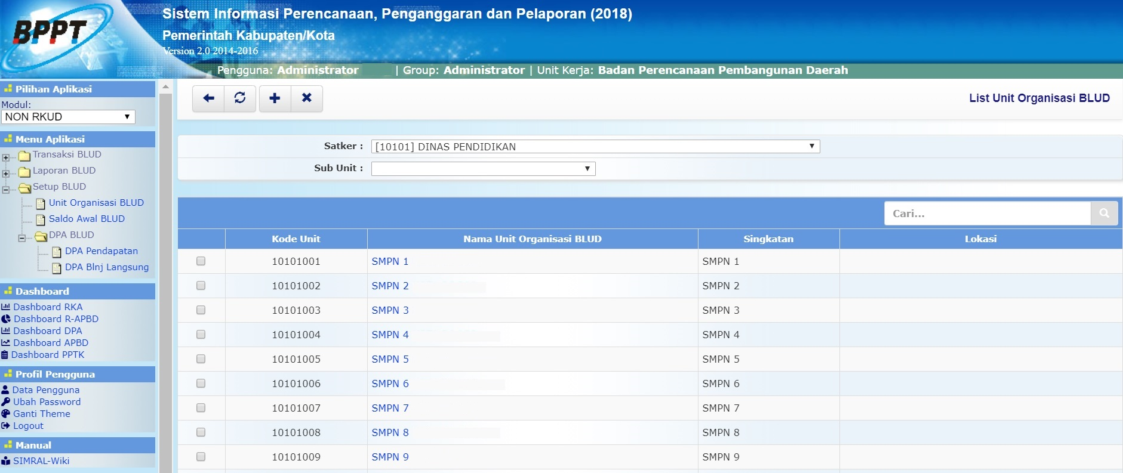blud.list_unit_organisasi.jpg
- Klik tombol untuk melakukan input Unit Organisasi BLUD
- 

